Instituto Nacional De Educación Diversificado - 0612001546
Santa Cruz Naranjo, Santa Rosa.
Tel. 4259-2459

6. Organigrama de la empresa

Instituto Nacional De Educación Diversificado - 0612001546
Santa Cruz Naranjo, Santa Rosa.
Tel. 4259-2459

7. Plano de la empresa
5.5 mt 2 mt

Oficina de archivos guardados
Sanitario

Lavamanos 2 mt

14 mt

7 mt 7 mt

Oficina
Oficina

2 mt 5 mt

Sanitario

Oficina

Entrada y Entrada y
Salida Salida
14 mt

Instituto Nacional De Educación Diversificado - 0612001546
Santa Cruz Naranjo, Santa Rosa.
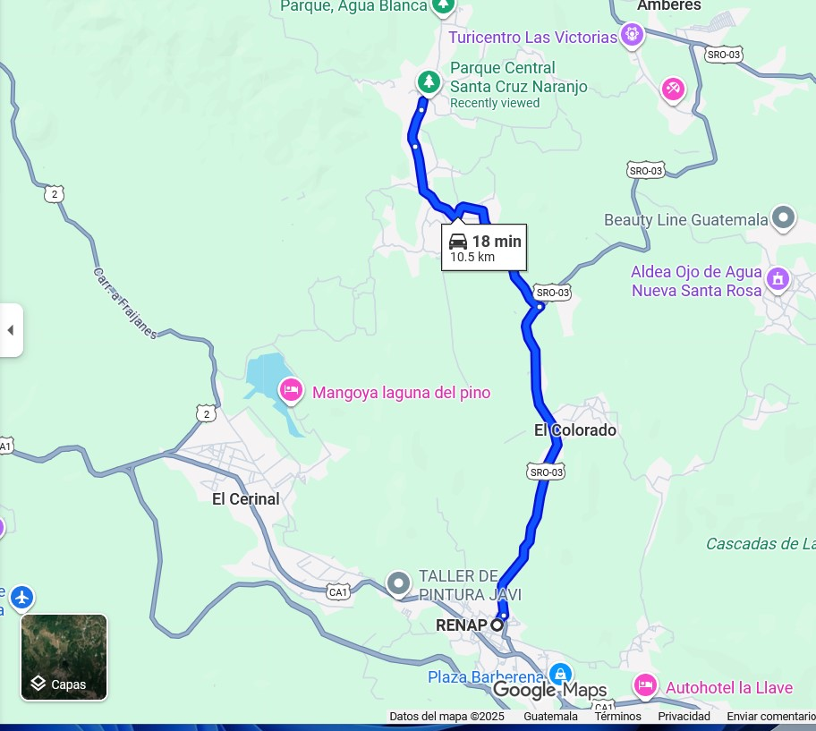
Tel. 4259-2459

8. Croquis de la empresa

